Самара — великой Победе!
Комплект открыток издан Думой городского округа к 70-летнему юбилею Победы в Великой Отечественной войне.
К этой дате вся Самара преобразилась: реконструирован Парк им. 30-летия Победы, открыта Триумфальная арка на Аллее Трудовой Славы, установлены символы Победы — композиции в форме звёзд, гвоздик и георгиевских лент.
В новом микрорайоне Самары «Крутые Ключи» появились два новых памятника: вернувшийся с войны солдат с гармошкой и отреставрированный танк Т-34 — символ воли, сплоченности и желания победить.
На открытках запечатлено знаковое и трогательное событие — прохождение по главной площади Самары «Бессмертного полка». Это шествие в колонне с портретами родственников-фронтовиков, призванное сохранить в каждой семье память о солдатах и офицерах 1941 — 1945 годов.
Мы помним подвиг предков в этой войне, чтим память тех, кто подарил свободу своим потомкам!
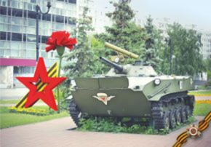 | 15 февраля 2014 года в день 25-летия вывода советских войск из Афганистана на площади Славы и Мужества (в районе пересечения Московского шоссе и улицы Мичурина) около мемориала жертвам локальных конфликтов установлена боевая машина десанта БМД-Ш. Машину, на которой воевали во всех горячих точках в постсоветское время, доставили из Рязанского воздушно-десантного училища и установили на специальной раме. Идея создания подобного монумента всем погибшим в локальных войнах возникла 1 сентября 2013 года, когда при самарской школе № 64 была открыта мемориальная доска имени Героя России самарца Виталия Талабаева, который погиб в 1999 году в возрасте 25 лет во время операции по уничтожению боевиков в Чеченской республике. Самарец на БМД-1 преследовал группу боевиков, но погиб вместе с экипажем боевой машины, подорвавшись на противотанковой мине.
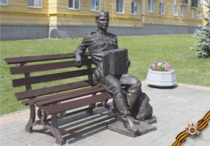 | 8 мая 2015 года в новом самарском микрорайоне Крутые Ключи открыта скульптурная композиция «Возвращение Героя». Скульптура работы Ивана Мельникова изображает сидящего на скамейке советского солдата с гармошкой, вернувшегося с фронта. В основу замысла композиции положен образ участника Великой Отечественной войны Ивана Ивановича Финютина (02.09.1921-20.02.2002 гг.) - Героя Советского Союза, имя которого носит бульвар в Крутых Ключах.
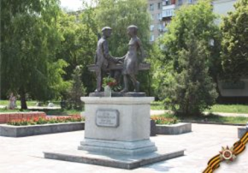 | 12 июня 1996 года в сквере рядом с фонтанами на пересечении улиц Осипенко и Ново-Садовой в Октябрьском районе города открыт памятник «Несовершеннолетним труженикам тыла 1941-1945 гг. Благодарная Самара». Автором памятника выступил скульптор И. И. Мельников. Мальчик и девочка изображены в одеждах 1940-х годов сидящими на скамье и держащимися за руки, что символизирует чистые и искренние чувства. На постаменте с одной стороны установлена табличка с названием памятника, с другой - табличка со словами: «ИМ ВЫПАЛА ОСОБАЯ ДОРОГА, ВОЙНА ВАС НЕ СЧИТАЛА ЗА ДЕТЕЙ А РОДИНА С ВАС СПРАШИВАЛА СТРОГО».
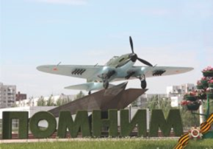 | Памятник штурмовику Ил-2 - настоящий самолёт-штурмовик, прозванный «летающим танком», построенный в годы войны в Куйбышеве на авиационном заводе № 18 и сбитый в бою во время Великой Отечественной войны. 7 мая 1975 года в тридцатую годовщину Победы состоялось торжественное открытие монумента. Автором памятника стал заслуженный архитектор России Алексей Моргун, скульптор - Игорь Фёдоров. История штурмовика, стоящего на постаменте - целая легенда. В одном из боев на Карельском фронте самолет был подбит и упал вместе с летчиком Константином Котляревским в болото. Выброшенный при падении из кабины, Котляревский остался жив и несколько суток пробирался по оккупированной территории к своим, пока его не подобрали советские разведчики. После окончания Великой Отечественной войны летчику было присвоено звание Героя Советского Союза. Сам же самолет был найден в лесах Карелии, недалеко от озера Ориярви, отрядом красных следопытов уже после войны. Памятник Ил-2 стал символом города Куйбышева, трудового героизма тружеников тыла и мужества советских лётчиков на фронте. Весной 2010 года на памятнике установлена подсветка.
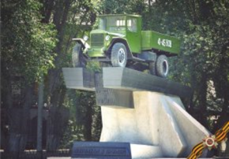 | 15 мая 1985 года на пересечении улиц 22-го Партсъезда и Гагарина торжественно открыт памятник «Шоферам и машинам». Памятник представляет собой установленный на необычном постаменте легендарный автомобиль завода имени Сталина -ЗиС-5. В народе этот советский грузовик называли «Захар» и «Трёхтонка». В военные годы он сослужил огромную службу всей Советской Армии. Автомобиль отличался большой грузоподъемностью и неприхотливостью. В любую непогоду доблестные шоферы на ЗИС-5 перевозили промышленное оборудование, продовольствие, раненых, также автомобиль служил тягачом полковых и дивизионных пушек. Грузовик ЗиС-5, установленный в Самаре, создан конструкторами В. И. Лялиным, Е. И. Важинским и Б. Д. Строгановым из машины американской модели. Постамент украшает табличка «1941-1945. Шофёрам и машинам. Потомкам пример», а регистрационный номер грузовика очень символичен - «41-45 ВОВ».
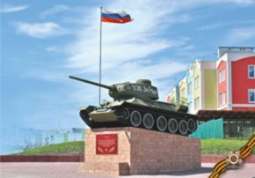 | 8 декабря 2014 года в канун Дня Героев Отечества в микрорайоне Крутые Ключи на пересечении бульвара Ивана Финютина и улицы Маршала Устинова открылся монумент боевой Славы Танк Т-34, Танк - настоящая боевая машина, выпущенная в 1948 году, ране€ располагался на территории детского лагеря, принадлежащего заводу «Металлист». Танк Т-34 - один из символов нашей Победы. В кратчайшие сроки на предприятиях промышленности Поволжья, Урала, Сибири была создана уникальная боевая машина, которая прошла все великие сражения ВОВ и дошла до Берлина.
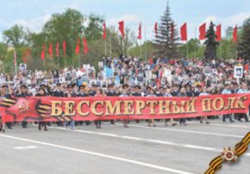 | В честь 70-летия Победы 9 Мая 2015 года в завершении военного Парада по площади им. В. В. Куйбышева прошла колонна «Бессмертного полка». Тысячи Самарцев от мала до велика держали в руках свои сокровища - портреты родных и близких - тех, кто участвовал в Великой Отечественной войне, но не дожил до этого дня. Самая сильная, трогательная и пронзительная часть Парада 9 Мая 2015 года.
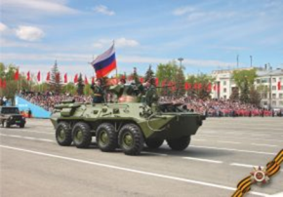 | Центральным из большого количества торжественных мероприятий в год 70-летия Победы стал Парад Победы на площади им. Куйбышева 9 Мая 2015 года. В парадных расчетах прошли военнослужащие, сотрудники силовых ведомств, кадеты, участники патриотических объединений в форме и с оружием военных лет. В юбилейном году особо представительной была механизированная колонна: бронетранспортеры, танки, артиллерийские системы, ракетные комплексы. За стоящими на вооружении образцами проехали автомобили и мотоциклы, использовавшиеся СССР и союзниками. В воздухе над площадью пролетели армейские СУ-24 и МИ-8, самолеты и вертолеты областного аэроклуба ДОСААФ. Увидеть проход войск своими глазами смогли рекордное число самарцев и жителей города: на трибунах разместились более 30 тысяч человек.
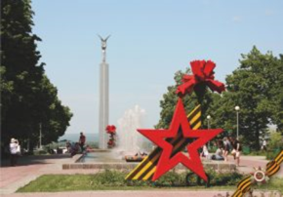 | В год 70-летия Победы советского народа в Великой Отечественной войне 1941-1945 гг. Самара преобразилась. В городе проведена большая работа по благоустройству знаковых мест, приуроченных к празднованию Дня Победы. На площадях и в скверах, местах Массового отдыха горожан установлены малые архитектурные формы в виде композиций из звёзд, гвоздик и георгиевских лент.
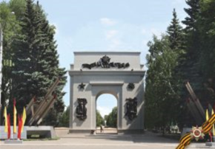 | 7 мая 2015 года на Алле€ Трудовой Славы (пр. Юных Пионеров / пр. Кирова) состоялось торжественное открытие Триумфальной арки в честь 70-летия Победы. Арка символизирует память куйбышевцев о событиях ВОВ и солдатах, которые Защищали нашу страну на фронте и в тылу. Она создана по проекту заслуженного художника России Ивана Мельникова. Художественный замысел Триумфальной арки воплощен в четырех рельефах. Один из них символизирует подвиг воинов в Великой Отечественной войне - на нем изображены: солдат-победитель со знаменем, танкист, летчик и женщина-связист. Второй барельеф олицетворяет трудовой подвиг - на нем отлиты инженер-строитель самолетов и три женщины: хлебопашец, сталевар и рабочая завода. Получилось, что на одном барельефе изображены три мужчины и одна женщина, а на другом -наоборот. На лицевой стороне арки размещены ордена: Орден Трудового Красного знамени и Орден Отечественной войны. С тыльной стороны находятся три рельефа, на которых отлит текст о подвигах солдат и тружеников тыла, также медаль «За трудовую доблесть» и Орден Красной звезды. На фронтоне с обеих сторон расположены Орден Победы и Георгиевская лента.
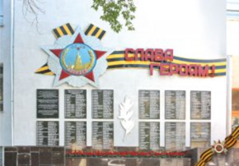 | Мемориал Героев Советского Союза и Российской Федерации 2-й гвардейской Краснознаменной армии. Скульптор - Вадим Рейтлингер. Открыта в 2005 году (ул. Фрунзе 165, здание Окружного дома офицеров). История 2-й гвардейской Краснознаменной армии началась в январе 1943 года. ЭТО: войсковое объединение покрыло себя неувядаемой славой. Во время ВОВ принимала участие в Варшавско-Познанской операции, действовала в Восточно-Померанской операции. Боевой путь армия завершила в Берлинской стратегической наступательной операции (16 апреля - 8 мая 1945 года), в ходе которой отличилась при прорыве оборонительных рубежей на подступах к Берлину и штурме города.
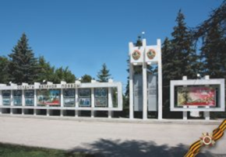 | Стелла «Солдаты Великой Победы» расположена на главной площади Самары - площади имени В.В.Куйбышева, в сквере со стороны улиц Вилоновской и Чапаевской. Стела представляет собой гранитную доску с фотографиями ветеранов ВОВ и тружеников тыла. Также на двух гранитных досках установлены два Ордена Ленина и высечены два Указа Президиума Верховного Совета СССР о награждении Куйбышевской области Орденами Ленина: 30 сентября 1958 года за успехи в развитии сельского хозяйства и 26 ноября 1970 года за большие успехи в выполнении пятилетнего плана по развитию народного хозяйства, отраслей машиностроения, химической и нефтехимической промышленности.
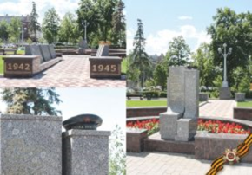 | Памятник Юнгам ВМФ на набережной р. Волга находится возле пересечения улиц М. Горького и Некрасовской. В мае 1942 года в целях создания кадров будущих специалистов флота при учебном отряде Северного флота была сформирована школа юнг ВМФ с дислокацией на Соловецких островах. Из Куйбышева от речного вокзала в 1942-1944 годах более 700 мальчишек добровольцами уходили в школу юнг ВМФ. Многие из них погибли, удалось найти только 427 фамилий добровольцев, участвующих в боях. Этот список сейчас хранится в школьном музее МБОУ СОШ № 174. В честь волжских юнг в Самаре 23 мая 1992 года была установлена мемориальная гранитная стела, на вершине которой красовалась бескозырка. Внешне монумент выглядит как три блока разного размера, на центральном блоке нанесена памятная надпись, гласящая, что с этого самого места молодые юнги отправлялись в плавание. В 2010 году была проведена масштабная реконструкция памятника - обновлена информационная стела, установлены гранитные пилоны с мемориальными надписями: «Вы, люди, чьей судьбе можно позавидовать Спасибо вам, славные мальчишки военных лет, за все, что вы сделали для советского народа, для мира на земле. Адмирал В. М. Гришанов.
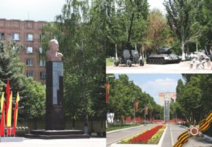 | 7 мая 2015 года после комплексной реконструкции торжественно открыт парк им. 30-летия Победы. Центральные аллеи и площади парка выложены тротуарной плиткой с рисунком в виде Георгиевской ленточки, приведены в порядок все мемориальные композиции и отремонтированы фонтаны. В 1993 году в парке 30-летия Победы установлен гранитный бюст советскому генералу Дмитрию Михайловичу Карбышеву (18.10.1880-18.02.1945 гг.). В историю России генерал Карбышев вошел как человек, совершивший подвиг во время Великой Отечественной войны. Участвовать в сражениях ему выпало всего два месяца - в августе 1941 года, пробиваясь из окружения при форсировании Днепра севернее Могилева, он, будучи контуженным, попал в плен. За три с половиной года генерал прошел тринадцать фашистских концлагерей. Немцы пытались склонить Карбышева к сотрудничеству - его военно-инженерные дарования были известны далеко за пределами России. Однако всякий раз на предложение перейти в немецкую армию он отвечал: «Я Родиной не торгую!». Улица Карбышева граничит с парком, где и располагается памятник великому генералу Дмитрию Карбышеву.
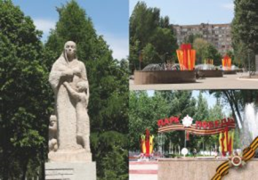 | Парк им. 30-летия Победы в Великой Отечественной войне расположен в Советском районе города Самара в пределах улиц Аэродромная, Энтузиастов, Мориса Тореза и Карбышева. На территории парка возведен мемориальный комплекс Героев СССР, Вечный огонь, памятник участникам ВОВ, открыт памятник малолетним узникам фашистских концлагерей, а также возведен Монумент Участников Парада Победы в Москве 1945 года. Памятник малолетним узникам фашистских концлагерей открыт 26 октября 2007 года, скульптор Иван Мельников. На месте будущего мемориала 14 сентября 2007 года ветераны заложили капсулу с посланием потомкам, где описали все ужасы их пребывания в плену у нацистов. Вскрыта капсула будет в день столетия победы над фашизмом в 2045 году. Памятник представляет собой 3-х метровую скульптуру матери с тремя спасенными детьми, выполненную из белого известняка, на постаменте надпись: «Матерям и детям-жертвам фашизма - Вечная память - 1941-1945 гг.».
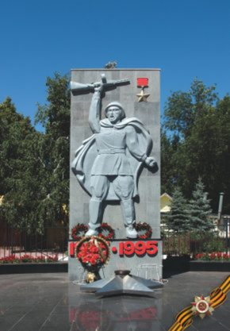 | Вечный огонь и стела Солдат Победы, расположенные у центрального входа в Парк Металлургов со стороны улицы Елизарова, открыты 9 мая 1995 года в честь 50-летия Победы над фашизмом. На памятной стене с мемориальными досками перечислены имена Героев Советского Союза, ветеранов Великой Отечественной войны - жителей Кировского района.
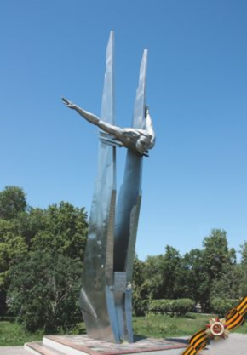 | Стела из нержавеющей, стали в память о лётчице Ольге Санфировой (архитектор - Николай Красько, скульптор - Александр Головин) открыта 8 мая 1985 года. Ольга Санфирова родилась в Самаре, здесь прошло её детство, здесь она закончила 7 классов. С декабря 1941 года она служила в Красной Армии, в ВВС. В действующей армии - с мая 1942 года. Ольга Александровна Санфирова (02.05.1917-13.12.1944 гг.) - герой Советского Союза, капитан гвардии, командир эскадрильи легендарного 46-го гвардейского Таманского авиаполка. Фашисты называли их «ночными ведьмами». Они летали на «Цо-2>>. До войны на них училась летать молодежь в аэроклубах, и никто не мог подумать, что этот самолетик будут использовать в военных целях. Он был сплошь Из фанеры, обтянутой перкалью. Лишь под конец войны летчицы получили парашюты, и в кабине штурмана был поставлен пулемет, а до этого не было никакого оружия, только четыре бомбодержателя под нижними плоскостями. Ольга Санфирова погибла в ночь на 13 декабря 1944 года - её самолёт был сбит, но сама лётчица погибла от мины, на которую Наступила при отходе с места высадки. Ольге Александровне Санфировой присвоено звание Героя Советского Союза (посмертно).
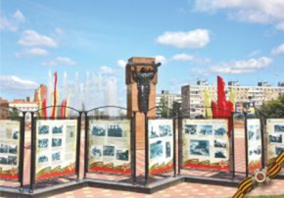 | 7 мая 2008 года безымянная площадь на пересечении улиц Осипенко и Ново-Садовой в Самаре получила имя «Героев 21-й армии». 21-я армия была сформирована в июне 1941 года на базе управления и войск Приволжского военного округа и переброшена на западную границу СССР. Она одной из первых приняла удар фашистов. Наши земляки стояли насмерть в Смоленском сражении, побывали в Киевском «котле», участвовали в Сталинградской и Курской битвах. 312 855 воинов-героев награждены орденами и медалями, 165 стали Героями Советского Союза, а 46-ти бойцам присвоено звание кавалеров ордена Славы всех трех степеней. На площади Героев 21-й армии установлен мемориальный комплекс, в центре которого стоит «Родина-мать» с символическим мечом, поднятым в руке, он посвящен детям, взрослым, воинам из Куйбышева и их жёнам, трудившимся в цехах оборонной промышленности. Позади мемориальной композиции расположен фонтан, который установлен в честь 40-летия Победы в 1985 году. В юбилейном 2015 году на площади открыта выставка фотографий под открытым небом «21-я армия. Путь становления и побед», на которой жители и гости города имели возможность познакомиться с историей знаменитого войскового соединения. Основу Экспозиции, размещённой на десяти двухсторонних стендах, составили фотографии, сделанные нашим земляком Николаем Федоровичем Финиковым (1908-1986), прошедшим войну 1941-1945 годов вместе с 21-й армией в качестве военкора.
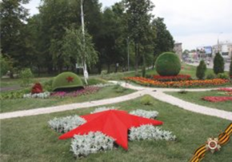 | 8 августа 2015 года в самарском парке «Дружба» (м. Спортивная) состоялся городской ежегодный Фестиваль цветов -праздничное мероприятие в сфере озеленения и ландшафтного дизайна. Особое внимание на этом мероприятии уделено теме 70-летия Победы. В рамках открытого конкурса ландшафтных дизайнеров физические и юридические лица создавали на фестивальной площадке ландшафтные композиции на тему «Цветы Победы».
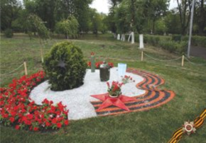 | Ландшафтная композиция, посвященная 70-летию Победы в ВОВ, созданная на городском ежегодном Фестивале цветов, проходившем 8 августа 2015 года в самарском парке «Дружба» (м. Спортивная).

При подготовке информации
использованы материалы
из официального сайта
Думы городского округа Самара
http://gordumasamara.ru/samara_postcards/

